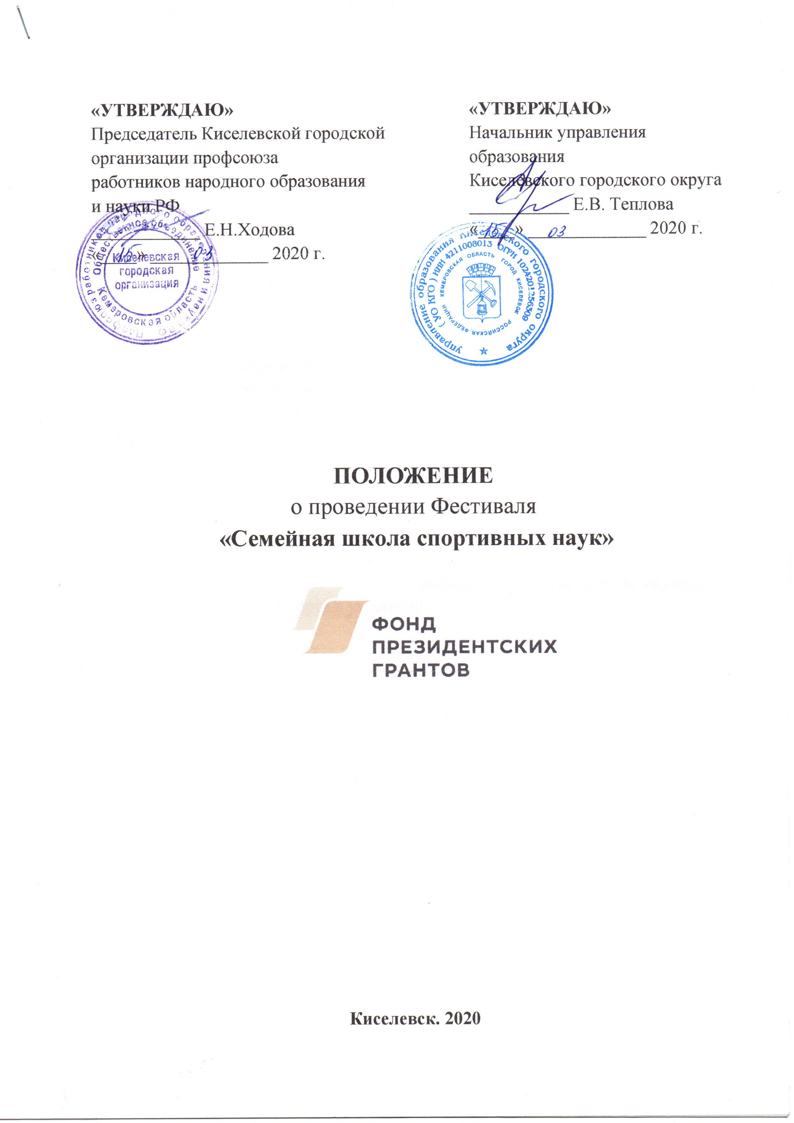

1. ОБЩИЕ ПОЛОЖЕНИЯ

1.1. Фестиваль «Семейная школа спортивных наук!» (далее - Фестиваль) среди работников образовательных организаций Киселёвского городского округа и членов их семей проводится в рамках реализации проекта «Семейная школа спортивных наук!» - победителя первого конкурса в 2020 году на предоставление грантов Президента Российской Федерации на развитие гражданского общества.
1.2. Основной целью проведения Фестиваля является повышение качества организации семейного досуга работников образования и членов их семей средствами физической культуры и спорта для укрепление внутрисемейных отношений.
1.3. Основными задачами Фестиваля являются:
- укрепление внутрисемейных отношений, увеличение престижа семьи;
- популяризация физической культуры и спорта в системе семейного воспитания и совместного досуга взрослых и детей;
- увеличение двигательной активности работников образовательных организаций;
- продвижение активного семейного отдыха, повышение качества организации и проведения семейного досуга средствами физической культуры и спорта;
- повышение уровня знаний участников Фестиваля о возможностях физической культуры и спорта в укреплении внутрисемейных отношений.

2. ОРГАНИЗАТОРЫ ФЕСТИВАЛЯ
2.1 Общее руководство организацией и проведением Фестиваля осуществляют управление образования КГО и Киселевская городская организация профсоюза работников народного образования и науки РФ.
2.2. Для подведения итогов Фестиваля и определения победителей создается конкурсная комиссия, состав которой утверждается начальником управления образования Киселёвского городского округа.
2.3. Непосредственное проведение и организация Фестиваля возлагается на МБУ ДО ДЮСШ (далее – Организатор).
2.4. Полномочия Организатора:
- разрабатывает Положения мероприятий в рамках Фестиваля;
- подводит итоги Фестиваля;
- осуществляет взаимодействие со всеми участниками Фестиваля, партнерами проекта;
- организует и проводит мероприятия в рамках Фестиваля согласно положениям;
- организует награждение победителей и призеров Фестиваля.

3. МЕСТО И СРОКИ ПРОВЕДЕНИЯ
3.1.Фестиваль проводится с 01 апреля 2020 г. по 30 августа 2021 года.
3.2.Сроки и место проведения мероприятий программы Фестиваля определяются Оргкомитетом и утверждаются отдельными Положениями.

4. УЧАСТНИКИ ФЕСТИВАЛЯ
4.1. В Фестивале принимают участие работники образовательных организаций КГО и члены их семей, коллективы работников образовательных организаций.

5. ПРОГРАММА ФЕСТИВАЛЯ
№ | Мероприятие | Сроки проведения
1 | Проведение анкетирования | март 2020
2 | Приём нормативов ВФСК ГТО "Поверь в себя! Сдай ГТО!" | март-апрель 2020
3 | Конкурс на разработку эмблемы Фестиваля "Семейная школа спортивных наук" | март-апрель 2020
4 | Спортивный праздник "СТАРТ" | апрель 2020
5 | Мастер-класс "Родительский-спортчас" | апрель-май 2020
6 | Эстафета семейных команд, посвященная 75-летию Победы в Великой Отечественной Войне "1945" | май 2020
7 | Организация клуба выходного дня "Формула здоровья" | июнь 2020
8 | Конкурс фоторабот "Семья в объективе" | сентябрь 2020
9 | Работа площадок ВФСК "ГТО" "Поверь в себя" | сентябрь 2020-август 2021
10 | Спортивный праздник "Мы гордимся мамами, спортивными самыми!" | ноябрь 2020
11 | Организация клуба выходного дня "Формула здоровья" | декабрь 2020-январь 2021
12 | Праздник "Отцы-молодцы" | февраль 2021
13 | Мастер-класс "Родительский спортчас" | март 2021
14 | Организация клуба выходного дня "Формула здоровья" | март 2021
15 | Конкурс видеороликов "Час семейного досуга" | апрель-май 2021
16 | Эстафета семейных команд, посвященная 76-летию Победы в Великой Отечественной войне | май 2021
17 | Фестиваль ГТО семейных команд | июнь 2021
18 | Обучающий курс по созданию семейных мини-проектов "Проект от А до Я" | июнь 2021
19 | Создание и защита семейных мини-проектов | июль 2021
20 | Фестиваль семейных команд, посвященный 300-летию Кузбасса и 85-летию города Киселевска | август 2021
21 | Подведение итогов реализации Фестиваля "Семейная школа спортивных наук" | август 2021

6. ОБЕСПЕЧЕНИЕ БЕЗОПАСНОСТИ УЧАСТНИКОВ И ЗРИТЕЛЕЙ
Обеспечение безопасности участников и зрителей осуществляется согласно требованиям Правил обеспечения безопасности при проведении официальных спортивных соревнований, утвержденных постановлением Правительства Российской Федерации от 18.04.2014 № 353, а также требованиям правил по соответствующим видам спорта.
Оказание медицинской помощи осуществляется в соответствии с приказом Минздрава России от 01.03.2016 №134н «О порядке организации оказания медицинской помощи лицам, занимающимся физической культурой и спортом (в том числе при подготовке и проведении физкультурных мероприятий и спортивных мероприятий), включая порядок медицинского осмотра лиц, желающих пройти спортивную подготовку, заниматься физической культурой и спортом в организация и (или) выполнить нормативы испытаний (тестов) Всероссийского физкультурно-спортивного комплекса «Готов к труду
и обороне» (ГТО)».

7. ПОДВЕДЕНИЕ ИТОГОВ
7.1. Итоги Фестиваля подводятся по двум номинациям:
- «Самый активный коллектив»;
- «Самая активная семейная команда».
7.2. При подведении итогов Фестиваля среди образовательных организаций в номинации «Самый активный коллектив» учитываются следующие показатели:
- количество работников образовательных организаций и членов их семей, принявших участие в мероприятиях Фестиваля;
- количество работников образовательных организаций и членов их семей, выполнивших нормативы комплекса ГТО на знаки отличия (золото, серебро, бронза) – на основании приказов Минспорта России «О награждении знаками отличия Всероссийского физкультурно-спортивного комплекса «Готов к труду и обороне» (ГТО), департамента образования и науки Кемеровской области «О награждении знаками отличия Всероссийского физкультурно- спортивного комплекса «Готов к труду и обороне» (ГТО);
- количество мероприятий с участием работников образовательной организации и членов их семей;
- количество призовых мест в спортивных и творческих мероприятиях;
- количество публикаций о фестивале в социальных сетях.
7.3. При равенстве суммы показателей у двух и более образовательных организаций места распределяются по наибольшему показателю – количество семейных команд от образовательной организации.

7.4. При подведении итогов Фестиваля среди семейных команд работников образовательных организаций в номинации «Самая активная семейная команда» учитываются следующие показатели:
- количество мероприятий с участием семейной команды;
- количество призовых мест в спортивных и творческих мероприятиях.
7.5. По итогам Фестиваля определяются первое, второе, третье места в каждой номинации по наибольшей сумме показателей.
7.6. По итогам Фестиваля образовательные организации, семейные команды, ставшие победителями и призёрами Фестиваля, награждаются дипломами управления образования Киселёвского городского округа, Киселевской городской организации профсоюза работников народного образования и науки РФ, памятными призами и подарками из средств Гранта Президента Российской Федерации.
7.7. Семейные команды, занявшие 1 - 3 места в каждом мероприятии Фестиваля награждаются грамотами и подарками из средств Гранта Президента Российской Федерации.
7.8. Организаторы оставляют за собой право утверждать дополнительные номинации Фестиваля.
7.9. Итоги Фестиваля утверждаются протоколом заседания конкурсной комиссии и размещаются на официальном сайте управления образования, на официальном сайте МБУ ДО ДЮСШ.
7.10. Награждение победителя и призеров Фестиваля проводится в торжественной обстановке.

